Предварительная работа: Чтение Л.Толстой «Откуда взялся огонь, когда люди не знали огня»; чтение и беседа по «Сказке о непослушной спичке»; рассматривание картин по теме «Огонь опасная игра»; знакомство с правилами поведения при пожаре.
Ход занятия
- Воспитатель: Ребята, отгадайте загадку, и вы сразу поймете, о чем
мы сегодня с вами будем говорить.
Он друг ребят, но когда с ним шалят,
Он становится врагом и сжигает всё кругом. (огонь)
Молодцы, сегодня мы с вами поговорим об огне. А ответьте мне пожалуйста на вопрос: А может ли огонь быть другом и помощником. (Ответы детей, конечно же да, с помощью огня мы готовим пищу, согреваем свое жилище и т.д.) Все правильно, но иногда при неосторожном обращении с огнем или из-за детской шалости случаются пожары. Пожары очень опасны. При пожаре могут сгореть вещи, квартира и даже целый дом. Но главное, что при пожаре могут погибнуть люди. А сейчас мы с вами рассмотрим плакат «Детям об огне» и разберем ситуации в которые попали дети.
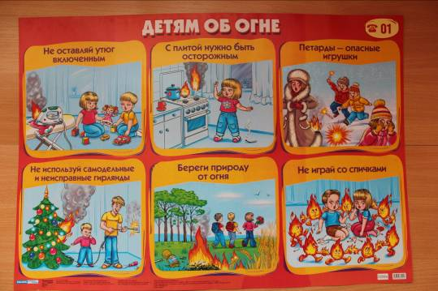
1. То назад, то вперед
Ходит, бродит пароход.
Остановишь - горе!
Продырявит море! (Что это дети?) (Утюг)
- Какой от утюга может быть вред?
- А какой совет здесь необходимо дать ребятишкам?
(Ответы детей.)
- Помните, дети: пожары бывают,
Когда про включенный утюг забывают.
2. Четыре синих солнца у бабушки на кухне,
Четыре синих солнца горели и потухли.
Поспели щи, шипят блины,
До завтра солнца не нужны. ( Газовая плита)
- Что ни в коем случае нельзя делать над плитой?
- Какое правило вы знаете?
(Ответы детей.)
- Сам к плите не прикасайся,
Лучше взрослых дожидайся.
3. Я красивый новогодний огонек,
Но бываю иногда я и жесток,
Если правила игры со мной не знать,
Могут люди пострадать. ( Бенгальский огонь)
Бенгальские огни и петарды тоже могут быть не только красивым украшением праздника, но и причиной пожара.
- Какие правила безопасности нужно знать, когда пользуешься бенгальскими огнями?
(Ответы детей.)
- Нельзя зажигать бенгальские огни вблизи легковоспламеняющихся предметов. Зажигайте их только на улице и только со взрослыми!
4. Так же как и бенгальские огни и петарды причиной пожара могут стать неисправные и самодельные гирлянды. А ответьте мне на вопрос: Кто должен выключать гирлянду из розетки и как правильно это делать? Можно ли оставлять гирлянды включенными на ночь? (Ответы детей: Взрослый. И когда выключаешь гирлянду нельзя тянуть за шнур, необходимо взяться за вилку и потянуть ее из розетки.)
5. С наступлением лета все любят отдохнуть на природе, пожарить шашлыки. Кто из вас может вспомнить правила поведения на природе. (Ответы детей: Уходя затуши костер, собери мусор, забросай угли от костра землей)
6. Спят смирно дочки
В фанерном домочке.
У сонь, у тихонь
В головках огонь. (спички)
- Какой вред может принести даже одна спичка?
- Какое важное правило пожарной безопасности необходимо знать всем ребятам?
(Ответы детей.)
- Запомнить мы должны!
Спички детям не нужны!
Воспитатель: Молодцы, вы правильно отвечали на вопросы, а теперь я еще раз напомню правила безопасности при обращении с огнем.
- Правило первое касается каждого, правило первое самое важное! На улице, и в комнате о нем ребята помните: Спички не тронь в спичках огонь!
- Правило второе легко запомнить можно: с электроприборами, будьте осторожны, с утюгом и чайником, с плитой и паяльником.
- Правило третье: Не оставляйте горящий газ, за газом нужен глаз да глаз.
- Правило четвертое: Хотим тебя предостеречь, не разжигай без взрослых печь.
Если ребята мы будем соблюдать эти правила, то с нами некогда не случится беды. Но если вдруг случилась беда что же нам делать?
- Кому вы можете сообщить о пожаре? Ответы детей. А я вам еще раз напомню и повторю эти правила.
Нужно сразу же позвонить в пожарную часть по номеру 01, назвать что горит, свой адрес, имя и фамилию
Этот номер – 01
Знает каждый гражданин.
Если к вам придет беда
Позвони скорей туда...
- Немедленно покинуть помещение, где возник огонь и закрыть за собой дверь.
- Нельзя открывать окна и двери (это увеличивает силу огня)
- Двигаться к двери ползком или нагнувшись к полу – внизу меньше дыма. Если все в дыму, необходимо смочить водой одежду, тряпку, полотенце, а рот и нос прикрыть мокрой тканью и дышать через нее.
- Не прятаться под кровать, диван, стол.
- Нельзя пользоваться лифтом.
- Нельзя паниковать.
- Звать на помощь.
- Когда приедут пожарные – слушаться их и не бояться.
Молодцы ребята мы сегодня с вами повторили правила поведения при пожаре, еще раз уточнили когда огонь может стать врагом и я надеюсь что вы будете соблюдать правила безопасности в обращении с огнем.
Просмотр видеоклипа про пожарных.Изо деятельность коллективная работа «Огонь это не игрушка»
